附件1：

执业技能提升培训流程

一、执业技能提升培训学习流程

（一）登录内蒙古自治区建筑业协会官方网站（http://www.nmgjzyxh.com/），点击“网上办事，“安管人员辅导”访问本系统。

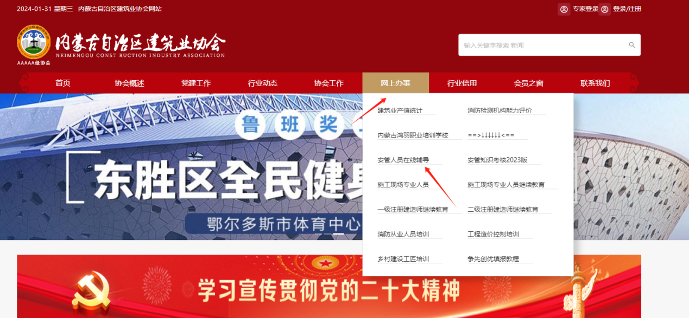

1. 点击“免费注册”按钮进行注册，注册时需提供有效的手机号码。注册完成后可用手机号码进行登录。

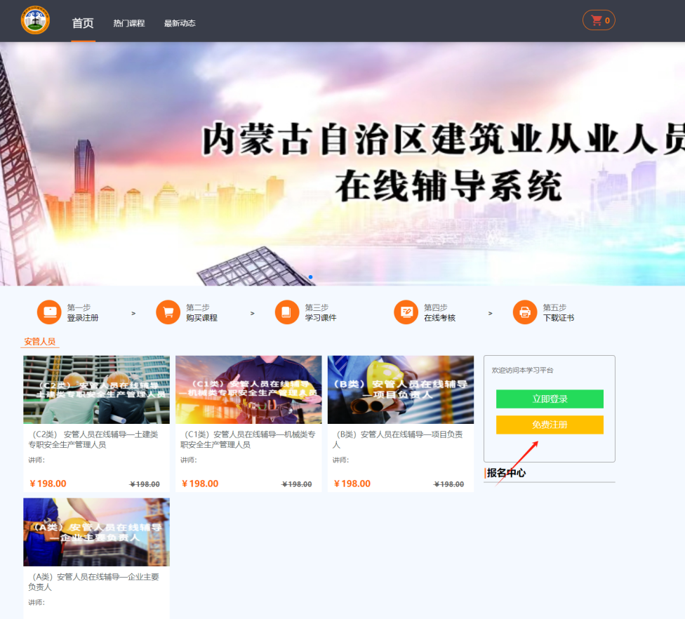

1. 用户登录成功后点击“查看个人信息”-“完善信息”及时完善个人信息，个人信息不完整无法播放课件。

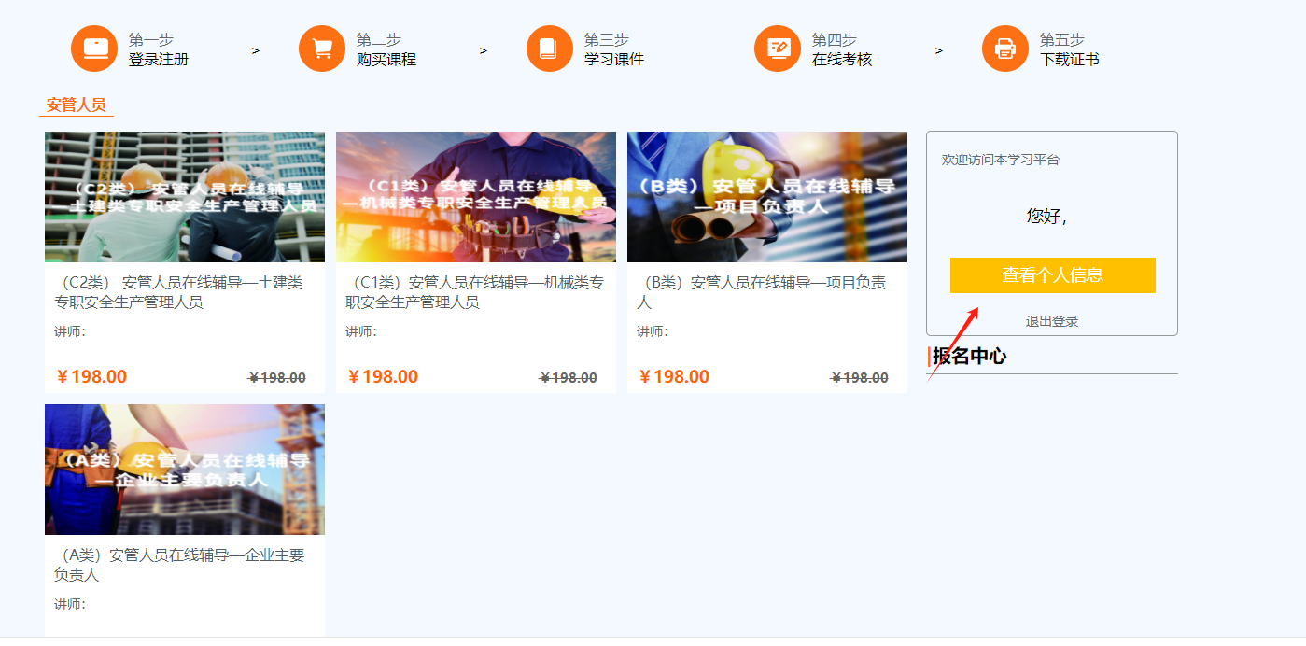

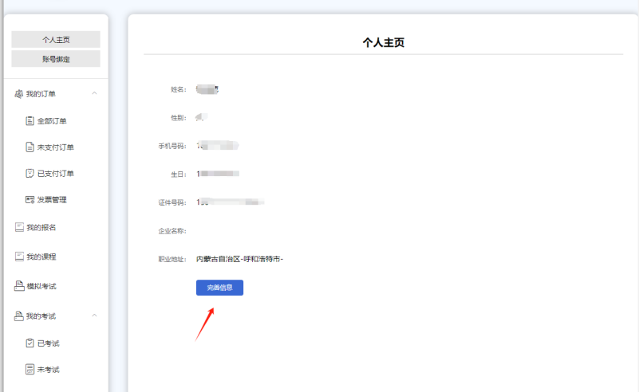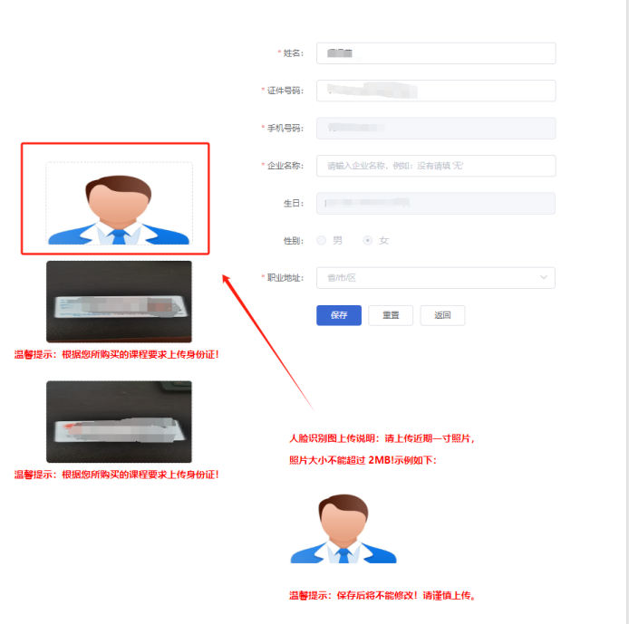

（四）购买培训课程

1．点击左上角“首页”-“购买课程”或点击课程图片。

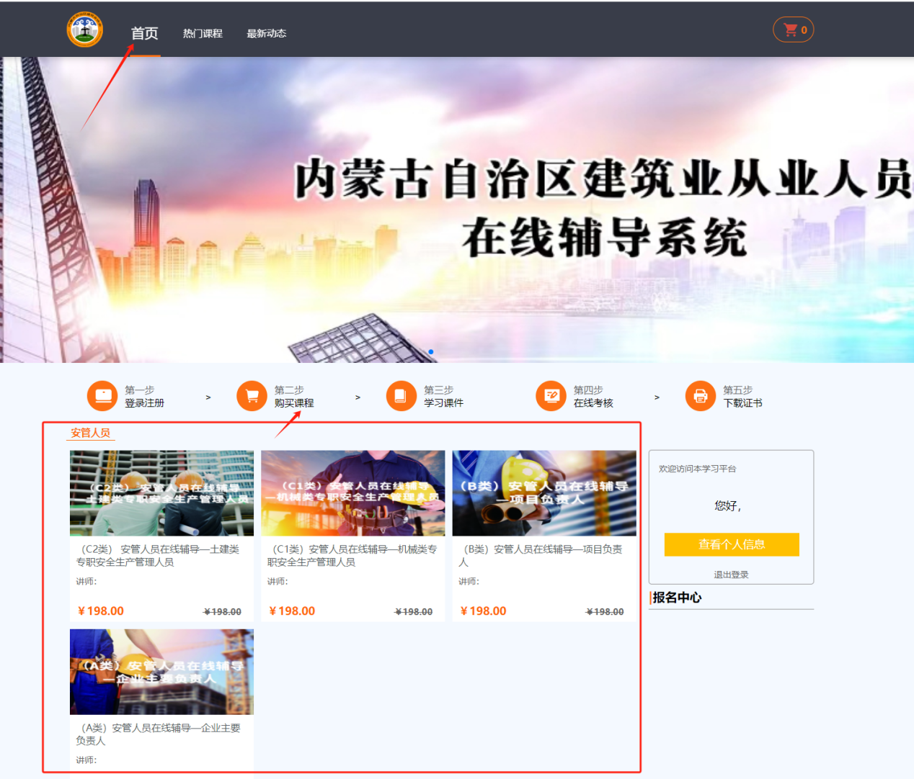

1. 购买完成后点击课程表即可观看学习。

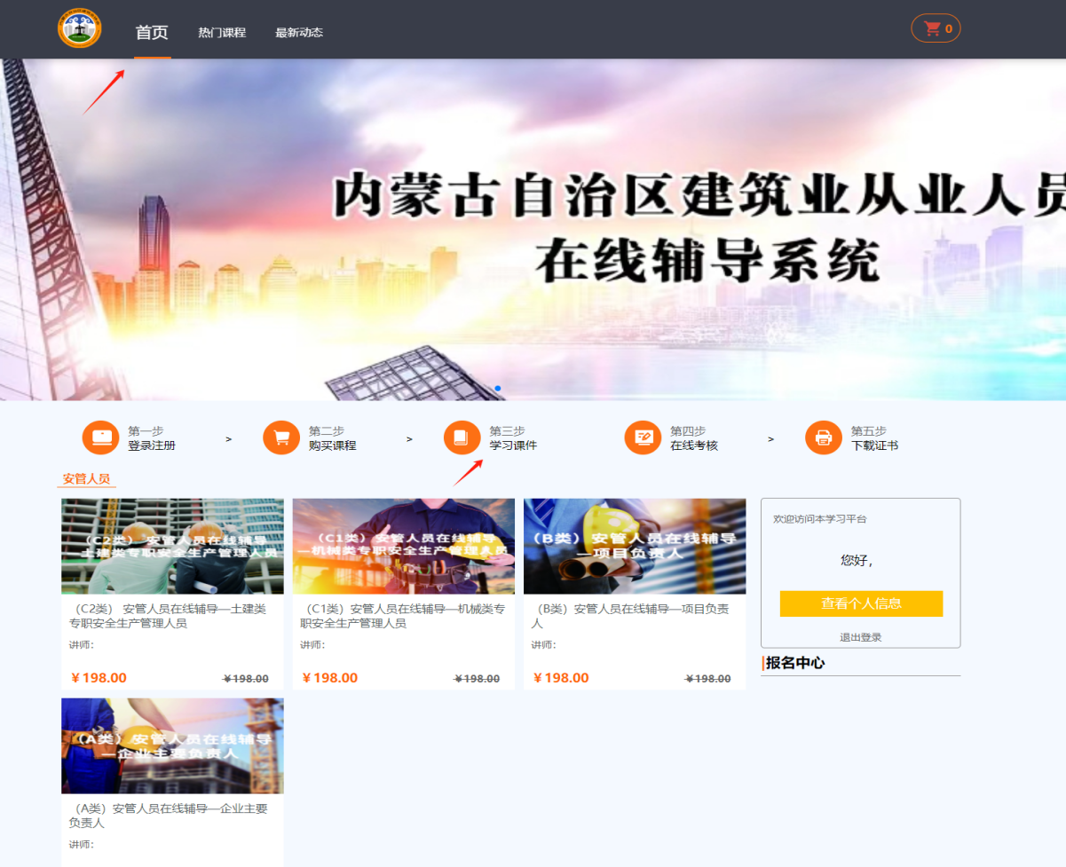

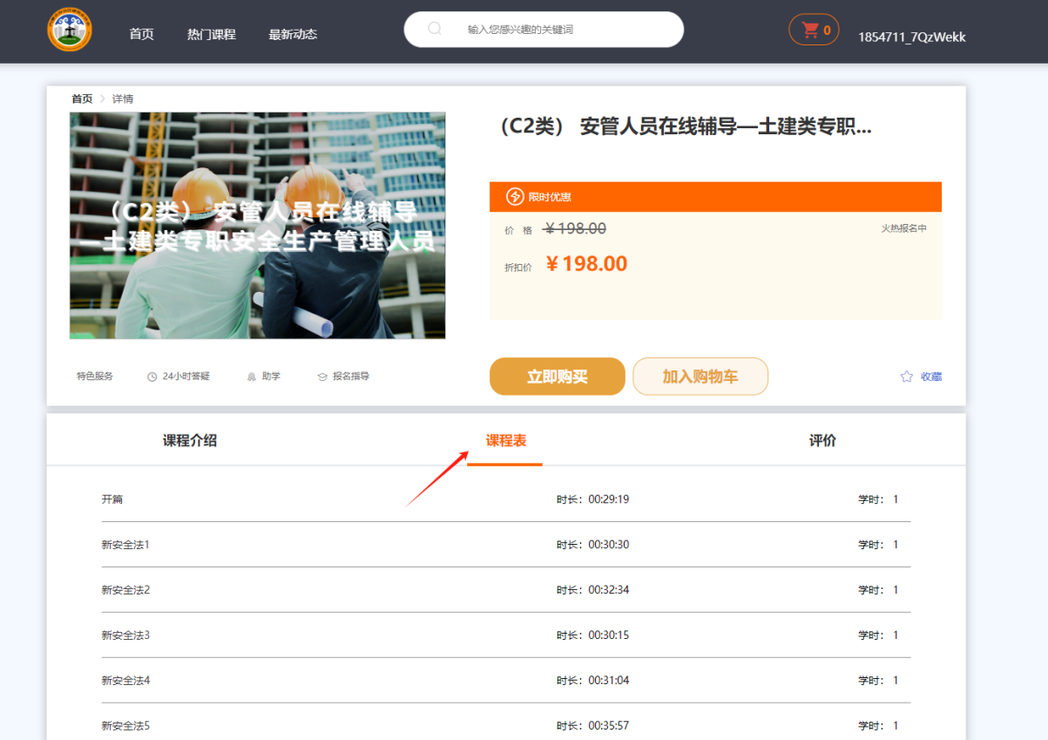

（1）学习的电脑需具备视频采集功能，学习时将不定期进行视频抓拍。

（2）视频播放过程页面始终保持在最顶端否则视频将暂停播放。

（3）课程学习过程中随机出现相关问题或提示，请及时作出反馈，否则视频将暂停播放。

（4）视频播放窗口右侧设有笔记功能，可实时记录难点、考点、疑点方便复习。

**二、执业技能提升培训考试流程**

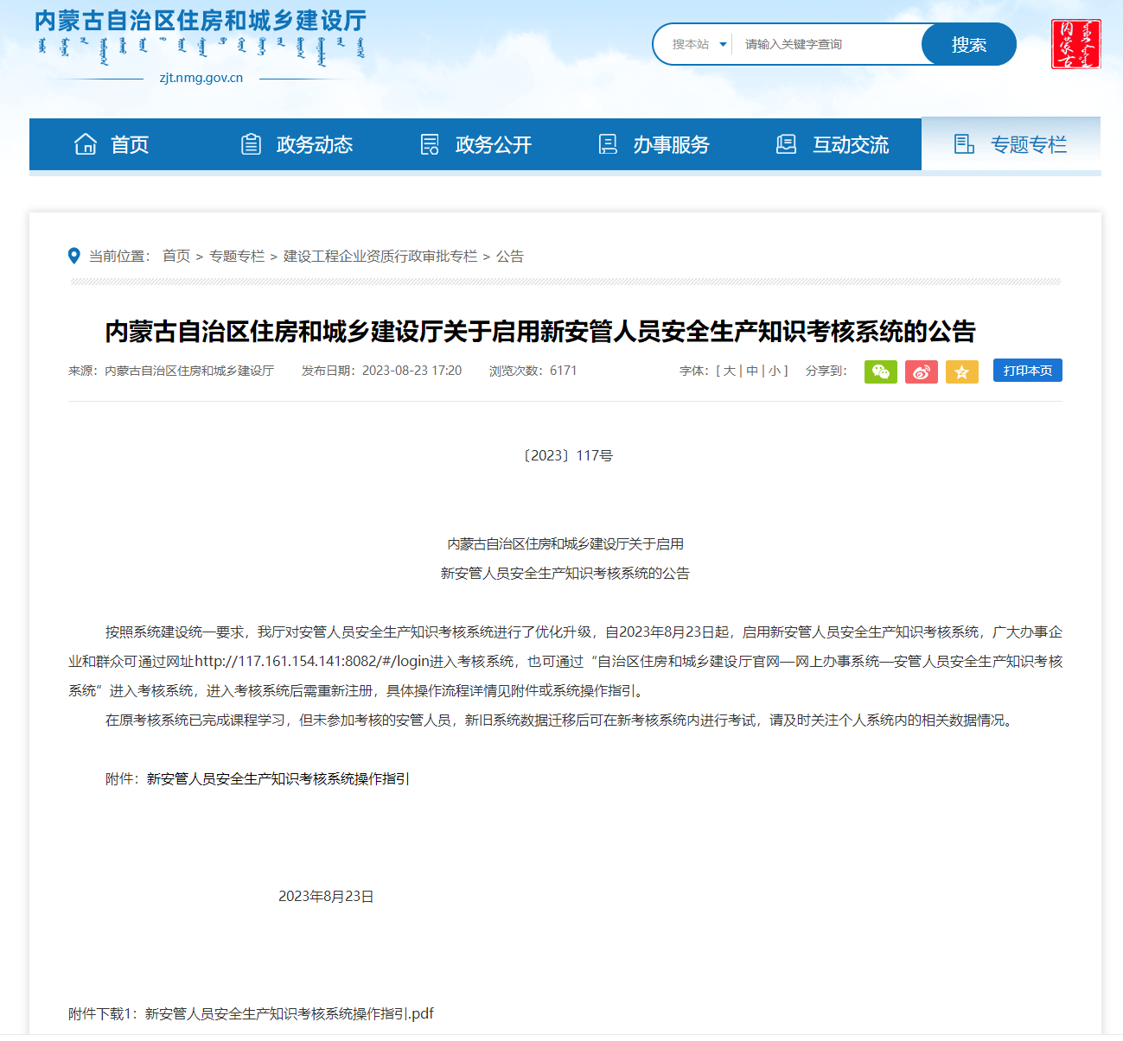自2023年8月23日起，启用新安管人员安全生产知识考核系统，广大办事企业和群众可通过网址 http://117.161.154.141:8082/#/login 进入考核系统，进入考核系统后需重新注册，具体操作流程详情见附件或系统操作指引。旧版系统从即日起，仅限查询信息和完成已申请的考核使用。（文件网址：https://zjt.nmg.gov.cn/ztzl/jsgcqyzzxzspzl/gg/202308/t20230823_2365948.html）

执业技能提升依据

内蒙古住房和城乡建设厅

内蒙古自治区住房和城乡建设厅关于全区建筑施工企业主要负责人 项目负责人和专职安全生产管理人员安全生产考核管理工作的通知（内建建〔2016〕221号）

内蒙古自治区住房和城乡建设厅

关于全区建筑施工企业主要负责人 项目负责人和专职安全生产管理人员安全生产考核管理工作的通知

内建建〔2016〕221号

各盟市住房和城乡建设局（委）：

为贯彻落实《建筑施工企业主要负责人、项目负责人和专职安全生产管理人员安全生产管理规定》（住房城乡建设部令第17号）及《住房城乡建设部关于印发建筑施工企业主要负责人、项目负责人和专职安全生产管理人员安全生产管理规定实施意见的通知》（建质〔2015〕206号），结合自治区实际，现就自治区建筑施工企业主要负责人、项目负责人和专职安全生产管理人员（以下简称“安管人员”）安全生产考核管理有关事项通知如下：

一、企业主要负责人

企业主要负责人（A类），是指对本企业生产经营活动和安全生产工作具有决策权的领导人员，包括法定代表人、总经理（总裁）、分管安全生产的副总经理（副总裁）、分管生产经营的副总经理（副总裁）、技术负责人、安全总监等。

二、建筑施工企业项目负责人

建筑施工企业项目负责人（B类），是指取得相应注册执业资格（注册建造师），由企业法定代表人授权，负责具体工程项目管理的人员。

三、专职安全生产管理人员

建筑施工企业专职安全生产管理人员，是指在企业专职从事安全生产管理工作的人员，包括企业安全生产管理机构的人员和工程项目专职从事安全生产管理工作的人员。专职安全生产管理人员分为机械、土建、综合三类。机械类（C1类）专职安全生产管理人员可以从事起重机械、土石方机械、桩工机械等安全生产管理工作。土建类（C2类）专职安全生产管理人员可以从事除起重机械、土石方机械、桩工机械等安全生产管理工作以外的安全生产管理工作。综合类（C3类）专职安全生产管理人员可以从事全部安全生产管理工作。

四、“安管人员”安全生产考核应具备的条件

（一）申请建筑施工企业主要负责人安全生产考核，应当具备下列条件：

1.具有中专（含高中、中技、职高）及以上文化程度、中级及以上专业技术职称（法定代表人除外），其中分管安全生产的副总经理（副总裁）、技术负责人、安全总监需中级及以上工程类专业技术职称；

2.与所在企业确立劳动关系；

3.经所在企业年度安全生产教育培训合格。

（二）申请建筑施工企业项目负责人安全生产考核，应当具备下列条件：

1.取得相应注册执业资格；

2.与所在企业确立劳动关系；

3.经所在企业年度安全生产教育培训合格。

（三）申请专职安全生产管理人员安全生产考核，应当具备下列条件：

1.年龄已满18周岁未满60周岁，身体健康；

2.具有中专（含高中、中技、职高）及以上文化程度或初级及以上技术职称；

3.与所在企业确立劳动关系，从事施工管理工作两年以上；

4.经所在企业年度安全生产教育培训合格。

五、“安管人员”安全生产考核

（一）“安管人员”安全生产考核的内容和方式

1．安全生产考核包括安全生产知识考核和安全生产管理能力考核。安全生产考核要点（见附件1）。

安全生产知识考核内容包括：建筑施工安全的法律法规、规章制度、标准规范，建筑施工安全管理基本理论等。

安全生产管理能力考核内容包括：建立和落实安全生产管理制度、辨识和监控危险性较大分部分项工程、发现和消除安全事故隐患、报告和处置生产安全事故等方面的能力。

2.安全生产知识考核主要采用网络计算机答卷的方式。试题从自治区住房和城乡建设厅“安管人员”试题库中随机形成，同时依据新发布或修订的相关法律法规、技术标准和规范增加相应考核内容。安全生产知识考核成绩分“合格”和“不合格”两类，考核合格成绩两年内有效。

3.安全生产管理能力考核可采用现场实操考核或通过视频、图片等模拟现场考核方式。机械类及综合类专职安全生产管理人员安全生产管理能力考核内容必须包括攀爬塔吊及起重机械隐患识别等。安全生产管理能力考核意见分“合格”和“不合格”两类，考核合格成绩两年内有效。

（二）“安管人员”安全生产考核的组织工作

1.自治区住房和城乡建设厅负责全区建筑施工企业“安管人员”的安全生产考核工作，安全生产考核实行信息化管理。

2.各盟市住房和城乡建设行政主管部门具体负责本行政区域注册建筑施工企业“安管人员”安全生产知识考核、安全生产管理能力考核工作，并依据考核结果，提出考核意见。自治区住房和城乡建设厅对盟市住房和城乡建设行政主管部门的考核意见进行核准。

3.各盟市住房和城乡建设行政主管部门要依托自治区建筑业信息管理平台（网址：http://www.nmjx.org），完成本行政区域内“安管人员”安全生产知识考核的报名、考试等工作。“安管人员”报名后可随时随地登陆系统参加安全生产知识在线辅导和考核，考核合格者随机打印合格成绩单，合格成绩信息自动导入自治区建筑业信息管理平台查询。网上考核实施全程随机抓拍，违规信息记录在自治区建筑业信息管理平台诚信档案中。

4.各盟市住房和城乡建设行政主管部门要根据企业的需要及时组织好“安管人员”的安全生产管理能力考核工作。各盟市住房和城乡建设行政主管部门可自行确定本地区“安管人员”的安全生产管理能力考核，并组织实施。每批次安全生产管理能力考核结束后，应及时行文上报考核结果，自治区住房和城乡建设厅在厅门户网站上公布安全生产管理能力考核结果。

（三）“安管人员”安全生产考核合格的条件

“安管人员”安全生产知识考核合格、安全生产管理能力考核合格且满足本通知规定的“安管人员”考核应具备的条件，则安全生产考核合格。

(四) “安管人员”首次申请安全生产考核的程序

“安管人员”首次申请安全生产考核，经其所在企业，在“自治区建筑业信息管理平台”系统中填写申报信息，上传有关要件。盟市住房和城乡建设行政主管部门要依据规定标准审查“安管人员”上传信息和申请资料，点击合格人员信息，向自治区住房和城乡建设厅行文上报合格人员申请名单（见附件2）及照片。自治区住房和城乡建设厅按规定在20个工作日内核发住房城乡建设部统一式样的安全生产考核合格证书。

（五）专职安全生产管理人员考核分类

新申请专职安全生产管理人员安全生产考核只可以在机械、土建、综合三类中选择一类，申请考核类别应与所参加专职安全生产管理人员安全生产知识考核类别一致。机械类专职安全生产管理人员在参加土建类安全生产考核合格后，可以申请取得综合类专职安全生产管理人员安全生产考核合格证书；土建类专职安全生产管理人员在参加机械类安全生产考核合格后，可以申请取得综合类专职安全生产管理人员安全生产考核合格证书。

1. 建筑施工企业的主要负责人、项目负责人不得兼任专职安全生产管理人员。

六、“安管人员”的发证

（一）建筑施工企业“安管人员”安全生产考核合格的，由自治区住房和城乡建设厅统一颁发加盖内蒙古自治区建筑施工企业“安管人员”安全生产考核专用章的安全生产考核合格证书，并可在“自治区建筑业信息管理平台”中查询。逐步实现“在全国建筑市场监管与诚信信息发布平台”中的查询。

安全生产考核合格证书有效期为3年，证书在全国范围内有效。考核合格证书采用住房城乡建设部统一规定样式。

（二）建筑施工企业“安管人员”安全生产考核合格证书编号（见附件3）。

（三）建筑施工企业“安管人员”安全生产考核合格证书人员照片上应加盖证件专用章钢印，文字内容为：“内蒙古自治区建筑施工企业“安管人员”安全生产考核合格证书专用章”。

原“三类人员”考核合格证书在没有更换新证书之前，在有效期内加盖原印章的证书依然有效。

七、证书的变更、补办、延续

各盟市住房和城乡建设行政主管部门负责受理本地区管理的建筑施工企业“安管人员”证书的变更、补办和延续申请，经对其证明材料核查无误并签署意见后上报自治区住房和城乡建设厅政务服务中心。

1. 证书变更
2. “安管人员”姓名、受聘企业名称改变或变更受聘企业的，应通过所在企业在一个月内携带相关证明材料（详见附件4）办理变更手续。

 “安管人员”变更企业名称、个人信息的，证书有效期不变，编号不变，只需在变更栏内注明变更内容；变更受聘企业的，证书有效期不变，编号更新。

“安管人员”从自治区转到外省建筑施工企业的，应办理证书转出手续；从外省转到自治区建筑施工企业的，应持原考核发证机关的转出证明，通过现受聘企业办理证书变更手续，延续原有效期，重新编号（详见附件5）。

    （二）证书补办

“安管人员”遗失安全生产考核合格证书的，应当在盟市级以上公共媒体上（报纸）声明遗失作废，通过其所在企业携带相关证明材料办理补办手续（详见附件4）。遗失补办的，证书编号更新，其他信息不变。

（三）证书延续

安全生产考核合格证书在三年有效期届满需要延续的，“安管人员”应当在有效期届满前3个月内，经所在企业向原考核机关申请证书延续。

1、证书延续的条件

符合下列条件的准予申报证书延续：

（1）在证书有效期内未因生产安全事故或者安全生产违法违规行为受到行政处罚；

（2）信用档案中无安全生产不良行为记录；

（3）企业年度安全生产教育培训合格，且在证书有效期内参加旗、县级以上住房城乡建设主管部门组织的安全生产教育培训时间满24学时。

不符合证书延续条件的应当重新申请考核。不办理证书延续，证书自动失效。

2、“安管人员” 申请安全生产考核证书延续的程序

企业应在“自治区建筑业信息管理平台”系统中填写申报信息、并上传有关要件。盟市住房和城乡建设行政主管部门要依据规定标准审查“安管人员”上传信息和申请资料，点击合格人员信息，向自治区住房和城乡建设厅行文上报合格人员申请名单（见附件2）及原证书。自治区住房和城乡建设厅按规定在20个工作日内办理证书延续。

证书有效期延续3年，在安全生产考核合格证书有效期一栏内填写起止日期，加盖内蒙古自治区建筑施工企业“安管人员”安全生产考核专用章。

八、专职安全生产管理人员证书的换发

在本通知下发前已经取得专职安全生产管理人员安全生产考核合格证书且证书在有效期内的人员，可以选择换发土建类专职安全生产管理人员安全生产考核合格证书或者机械类专职安全生产管理人员安全生产考核合格证书。

自治区专职安全生产管理人员安全生产考核合格证书实行简单换证，凡证书在有效期内且未被吊销、暂扣的均予以换证。

企业填写《内蒙古自治区建筑施工企业专职安全生产管理人员安全生产考核合格证书换证申请表》（见附件6）并加盖企业公章，按专职安全生产管理人员实际具备的能力，选择换发土建类或者机械类证书，报企业所属盟市住房和城乡建设行政主管部门。盟市住房和城乡建设行政主管部门汇总本地区换证申请并按批次上报我厅政务服务中心。发放新证时自治区住房和城乡建设厅收回原证书并销毁。

内蒙古自治区专职安全生产管理人员安全生产考核合格证书换证工作截止日期201７年３月31日。

九、教育培训

“安管人员”安全生产教育培训包含企业年度安全生产教育培训和取得安全生产考核合格证书后住房城乡建设主管部门组织的安全生产教育培训。

企业年度安全生产教育培训由企业自主确定，可以由企业自主培训，也可以委托具备安全生产教育培训条件的其他企业或机构进行安全培训，并接受所属住房城乡建设主管部门监督检查。

“安管人员”取得安全生产考核合格证书后，且在证书有效期内必须参加旗、县级以上住房城乡建设主管部门组织的安全生产教育培训时间满24学时。

十、专职安全生产管理人员的配备

建筑施工企业安全生产管理机构和工程项目应当按照《建筑施工企业安全生产管理机构设置及专职安全生产管理人员配备办法》（建质〔2008〕91号）有关规定，配备相应数量和相关专业的专职安全生产管理人员。危险性较大的分部分项工程施工时，应当安排专职安全生产管理人员现场监督。

建筑施工企业安全生产管理机构和工程项目中，应当既有可以从事起重机械、土石方机械、桩工机械等安全生产管理工作的专职安全生产管理人员，也有可以从事除起重机械、土石方机械、桩工机械等安全生产管理工作以外的安全生产管理工作的专职安全生产管理人员。

十一、证书的暂扣和吊销

建筑施工企业“安管人员”未按规定履行安全生产管理职责，导致发生生产安全事故的，将根据事故性质类别和事故处理报告，由我厅依据相关法律法规和规定按程序作出暂扣或吊销安全生产考核合格证书的行政处罚。

1. 各盟市住房和城乡建设主管部门要按照有关规定认真履行职责，依法依规进行“安管人员”安全生产考核，并做好相关资料的存档备查工作。

附件：[附件1 安全生产考核要点.docx](http://zjt.nmg.gov.cn/zwgk/tzgg/202101/P020210121440888508613.docx" \o "519738c1-fb3f-413e-a612-5b51f42b6362/201911/20191115172417267.docx" \t "http://zjt.nmg.gov.cn/zwgk/tzgg/202101/_blank)

附件：[附件2 内蒙古自治区建筑施工企业主要负责人、项目负责人和专职安全生产管理人员考核申请表.doc](http://zjt.nmg.gov.cn/zwgk/tzgg/202101/P020210121440888550116.doc" \o "519738c1-fb3f-413e-a612-5b51f42b6362/201911/20191115172403807.doc" \t "http://zjt.nmg.gov.cn/zwgk/tzgg/202101/_blank)

附件：[附件3 安全生产考核合格证书编号.docx](http://zjt.nmg.gov.cn/zwgk/tzgg/202101/P020210121440888609095.docx" \o "519738c1-fb3f-413e-a612-5b51f42b6362/201911/20191115172432612.docx" \t "http://zjt.nmg.gov.cn/zwgk/tzgg/202101/_blank)

附件：[附件4 安全生产考核合格证变更、遗失补办、注销申请及申请名单.doc](http://zjt.nmg.gov.cn/zwgk/tzgg/202101/P020210121440888634199.doc" \o "519738c1-fb3f-413e-a612-5b51f42b6362/201911/20191115172442547.doc" \t "http://zjt.nmg.gov.cn/zwgk/tzgg/202101/_blank)

附件：[附件5 安全生产考核合格证跨省变更申请表.doc](http://zjt.nmg.gov.cn/zwgk/tzgg/202101/P020210121440888677698.doc" \o "519738c1-fb3f-413e-a612-5b51f42b6362/201911/20191115172450420.doc" \t "http://zjt.nmg.gov.cn/zwgk/tzgg/202101/_blank)

附件：[附件6 安全生产考核合格证书换证申请表.doc](http://zjt.nmg.gov.cn/zwgk/tzgg/202101/P020210121440888713453.doc" \o "519738c1-fb3f-413e-a612-5b51f42b6362/201911/20191115172504634.doc" \t "http://zjt.nmg.gov.cn/zwgk/tzgg/202101/_blank)

             内蒙古自治区住房和城乡建设厅

             2016年6月23日

附件1：

**安全生产考核要点**

**1 建筑施工企业主要负责人（A类）**  
1.1 安全生产知识考核要点  
1.1.1 建筑施工安全生产的方针政策、法律法规和标准规范。  
1.1.2 建筑施工安全生产管理的基本理论和基础知识。  
1.1.3 工程建设各方主体的安全生产法律义务与法律责任。  
1.1.4 企业安全生产责任制和安全生产管理制度。  
1.1.5 安全生产保证体系、资质资格、费用保险、教育培训、机械设备、防护用品、评价考核等管理。  
1.1.6 危险性较大的分部分项工程、危险源辨识、安全技术交底和安全技术资料等安全技术管理。  
1.1.7 安全检查、隐患排查与安全生产标准化。  
1.1.8 场地管理与文明施工。  
1.1.9 模板支撑工程、脚手架工程、建筑起重与升降机械设备使用、临时用电、高处作业和现场防火等安全技术要点。  
1.1.10 事故应急预案、事故救援和事故报告、调查与处理。  
1.1.11 国内外安全生产管理经验。  
1.1.12 典型事故案例分析。

1.2 安全生产管理能力考核要点  
1.2.1 贯彻执行建筑施工安全生产的方针政策、法律法规和标准规范情况。  
1.2.2 建立健全本单位安全管理体系，设置安全生产管理机构与配备专职安全生产管理人员，以及领导带班值班情况。  
1.2.3 建立健全本单位安全生产责任制，组织制定本单位安全生产管理制度和贯彻执行情况。  
1.2.4 保证本单位安全生产所需资金投入情况。  
1.2.5 制定本单位操作规程情况和开展施工安全标准化情况。  
1.2.6 组织本单位开展安全检查、隐患排查，及时消除生产安全事故隐患情况。  
1.2.7 与项目负责人签订安全生产责任书与目标考核情况，对工程项目负责人安全生产管理能力考核情况。  
1.2.8 组织本单位开展安全生产教育培训工作情况，建筑施工企业主要负责人、项目负责人和专职安全生产管理人员和特种作业人员持证上岗情况，项目工地农民工业余学校创建工作情况，本人参加企业年度安全生产教育培训情况。  
1.2.9 组织制定本单位生产安全事故应急救援预案，组织、指挥预案演练情况。  
1.2.10 发生事故后，组织救援、保护现场、报告事故和配合事故调查、处理情况。  
1.2.11 安全生产业绩：自考核之日，是否存在下列情形之一：  
（1）未履行安全生产职责，对所发生的建筑施工一般或较大级别生产安全事故负有责任，受到刑事处罚和撤职处分，刑事处罚执行完毕不满五年或者受处分之日起不满五年的；  
（2）未履行安全生产职责，对发生的建筑施工重大或特别重大级别生产安全事故负有责任，受到刑事处罚和撤职处分的；  
（3）三年内，因未履行安全生产职责，受到行政处罚的；  
（4）一年内，因未履行安全生产职责，信用档案中被记入不良行为记录或仍未撤销的。

**2 建筑施工企业项目负责人（B类）**  
2.1 安全生产知识考核要点  
2.1.1 建筑施工安全生产的方针政策、法律法规和标准规范。  
2.1.2 建筑施工安全生产管理、工程项目施工安全生产管理的基本理论和基础知识。  
2.1.3 工程建设各方主体的安全生产法律义务与法律责任。  
2.1.4 企业、工程项目安全生产责任制和安全生产管理制度。  
2.1.5 安全生产保证体系、资质资格、费用保险、教育培训、机械设备、防护用品、评价考核等管理。  
2.1.6 危险性较大的分部分项工程、危险源辨识、安全技术交底和安全技术资料等安全技术管理。  
2.1.7 安全检查、隐患排查与安全生产标准化。  
2.1.8 场地管理与文明施工。  
2.1.9 模板支撑工程、脚手架工程、土方基坑工程、起重吊装工程，以及建筑起重与升降机械设备使用、施工临时用电、高处作业、电气焊（割）作业、现场防火和季节性施工等安全技术要点。  
2.1.10 事故应急救援和事故报告、调查与处理。  
2.1.11 国内外安全生产管理经验。  
2.1.12 典型事故案例分析。

2.2 安全生产管理能力考核要点  
2.2.1 贯彻执行建筑施工安全生产的方针政策、法律法规和标准规范情况。  
2.2.2 组织和督促本工程项目安全生产工作，落实本单位安全生产责任制和安全生产管理制度情况。  
2.2.3 保证工程项目安全防护和文明施工资金投入，以及为作业人员提供劳动保护用具和生产、生活环境情况。  
2.2.4 建立工程项目安全生产保证体系、明确项目管理人员安全职责，明确建设、承包等各方安全生产责任，以及领导带班值班情况。  
2.2.5 根据工程的特点和施工进度，组织制定安全施工措施和落实安全技术交底情况。  
2.2.6 落实本单位的安全培训教育制度，创建项目工地农民工业余学校，组织岗前和班前安全生产教育情况。  
2.2.7 组织工程项目开展安全检查、隐患排查，及时消除生产安全事故隐患情况。  
2.2.8 按照《建筑施工安全检查标准》检查施工现场安全生产达标情况，以及开展安全标准化和考评情况。  
2.2.9 落实施工现场消防安全制度，配备消防器材、设施情况。  
2.2.10 按照本单位或总承包单位制订的施工现场生产安全事故应急救援预案，建立应急救援组织或者配备应急救援人员、器材、设备并组织演练等情况。  
2.2.11 发生事故后，组织救援、保护现场、报告事故和配合事故调查、处理情况。  
2.2.12 安全生产业绩：自考核之日，是否存在下列情形之一：  
（1）未履行安全生产职责，对所发生的建筑施工一般或较大级别生产安全事故负有责任，受到刑事处罚和撤职处分，刑事处罚执行完毕不满五年或者受处分之日起不满五年的；  
（2）未履行安全生产职责，对发生的建筑施工重大或特别重大级别生产安全事故负有责任，受到刑事处罚和撤职处分的；  
（3）三年内，因未履行安全生产职责，受到行政处罚的；  
（4）一年内，因未履行安全生产职责，信用档案中被记入不良行为记录或仍未撤销的。

**3 建筑施工企业机械类专职安全生产管理人员（C1类）**  
3.1 安全生产知识考核要点  
3.1.1 建筑施工安全生产的方针政策、法律法规、规章制度和标准规范。  
3.1.2 建筑施工安全生产管理、工程项目施工安全生产管理的基本理论和基础知识。  
3.1.3 工程建设各方主体的安全生产法律义务与法律责任。  
3.1.4 企业、工程项目安全生产责任制和安全生产管理制度。  
3.1.5 安全生产保证体系、资质资格、费用保险、教育培训、机械设备、防护用品、评价考核等管理。  
3.1.6 危险性较大的分部分项工程、危险源辨识、安全技术交底和安全技术资料等安全技术管理。  
3.1.7 施工现场安全检查、隐患排查与安全生产标准化。  
3.1.8 场地管理与文明施工。  
3.1.9 事故应急救援和事故报告、调查与处理。  
3.1.10 起重吊装、土方与筑路机械、建筑起重与升降机械设备，以及混凝土、木工、钢筋和桩工机械等安全技术要点。  
3.1.11 国内外安全生产管理经验。  
3.1.12 机械类典型事故案例分析。

3.2 安全生产管理能力考核要点  
3.2.1 贯彻执行建筑施工安全生产的方针政策、法律法规、规章制度和标准规范情况。  
3.2.2 对施工现场进行检查、巡查，查处建筑起重机械、升降设备、施工机械机具等方面违反安全生产规范标准、规章制度行为，监督落实安全隐患的整改情况。  
3.2.3 发现生产安全事故隐患，及时向项目负责人和安全生产管理机构报告以及消除隐患情况。  
3.2.4 制止现场相关专业违章指挥、违章操作、违反劳动纪律等行为情况。  
3.2.5 监督相关专业施工方案、技术措施和技术交底的执行情况，督促安全技术资料的整理、归档情况。  
3.2.6 检查相关专业作业人员安全教育培训和持证上岗情况。  
3.2.7 发生事故后，参加抢救、救护和及时如实报告事故、积极配合事故的调查处理情况。  
3.2.8 安全生产业绩：自考核之日起，是否存在下列情形之一：  
（1）未履行安全生产职责，对所发生的建筑施工生产安全事故负有责任，受到刑事处罚和撤职处分，刑事处罚执行完毕不满三年或者受处分之日起不满三年的；  
（2）三年内，因未履行安全生产职责，受到行政处罚的；  
（3）一年内，因未履行安全生产职责，信用档案中被记入不良行为记录或仍未撤销的。

**4 建筑施工企业土建类专职安全生产管理人员（C2类）**4.1 安全生产知识考核要点  
4.1.1 建筑施工安全生产的方针政策、法律法规和标准规范。  
4.1.2 建筑施工安全生产管理、工程项目施工安全生产管理的基本理论和基础知识。  
4.1.3 工程建设各方主体的安全生产法律义务与法律责任。  
4.1.4 企业、工程项目安全生产责任制和安全生产管理制度。  
4.1.5 安全生产保证体系、资质资格、费用保险、教育培训、机械设备、防护用品、评价考核等管理。  
4.1.6 危险性较大的分部分项工程、危险源辨识、安全技术交底和安全技术资料等安全技术管理。  
4.1.7 施工现场安全检查、隐患排查与安全生产标准化。  
4.1.8 场地管理与文明施工。  
4.1.9 事故应急救援和事故报告、调查与处理。  
4.1.10 模板支撑工程、脚手架工程、土方基坑工程、施工临时用电、高处作业、电气焊（割）作业、现场防火和季节性施工等安全技术要点。  
4.1.11 国内外安全生产管理经验。  
4.1.12 土建类典型事故案例分析。

4.2 安全生产管理能力考核要点  
4.2.1 贯彻执行建筑施工安全生产的方针政策、法律法规、规章制度和标准规范情况。  
4.2.2 对施工现场进行检查、巡查，查处模板支撑、脚手架和土方基坑工程、施工临时用电、高处作业、电气焊（割）作业和季节性施工，以及施工现场生产生活设施、现场消防和文明施工等方面违反安全生产规范标准、规章制度行为，监督落实安全隐患的整改情况。  
4.2.3 发现生产安全事故隐患，及时向项目负责人和安全生产管理机构报告以及消除情况。  
4.2.4 制止现场违章指挥、违章操作、违反劳动纪律等行为情况。  
4.2.5 监督相关专业施工方案、技术措施和技术交底的执行情况，督促安全技术资料的整理、归档情况。  
4.2.6 检查相关专业作业人员安全教育培训和持证上岗情况。  
4.2.7 发生事故后，参加救援、救护和及时如实报告事故、积极配合事故的调查处理情况。  
4.2.8 安全生产业绩：同3.2.8内容。

**5 建筑施工企业综合类专职安全生产管理人员（C3类）**5.1 安全生产知识考核要点  
5.1.1 建筑施工安全生产的方针政策、法律法规、规章制度和标准规范。  
5.1.2 建筑施工安全生产管理、工程项目施工安全生产管理的基本理论和基础知识。  
5.1.3 工程建设各方主体的安全生产法律义务与法律责任。  
5.1.4 企业、工程项目安全生产责任制和安全生产管理制度。  
5.1.5 安全生产保证体系、资质资格、费用保险、教育培训、机械设备、防护用品、评价考核等管理。  
5.1.6 危险性较大的分部分项工程、危险源辨识、安全技术交底和安全技术资料等安全技术管理。  
5.1.7 施工现场安全检查、隐患排查与安全生产标准化。  
5.1.8 场地管理与文明施工。  
5.1.9 事故应急救援和事故报告、调查与处理。  
5.1.10 起重吊装、土方与筑路机械、建筑起重与升降机械设备，以及混凝土、木工、钢筋和桩工机械等安全技术要点；模板支撑工程、脚手架工程、土方基坑工程、施工临时用电、高处作业、电气焊（割）作业、现场防火和季节性施工等安全技术要点。  
5.1.11 国内外安全生产管理经验。  
5.1.12 典型事故案例分析。

5.2 安全生产管理能力考核要点  
5.2.1 贯彻执行建筑施工安全生产的方针政策、法律法规、规章制度和标准规范情况。  
5.2.2 对施工现场进行检查、巡查，查处建筑起重机械、升降设备、施工机械机具等方面违反安全生产规范标准、规章制度行为，监督落实安全隐患的整改情况；对施工现场进行检查、巡查，查处模板支撑、脚手架和土方基坑工程、施工临时用电、高处作业、电气焊（割）作业和季节性施工，以及施工现场生产生活设施、现场消防和文明施工等方面违反安全生产规范标准、规章制度行为，监督落实安全隐患的整改情况。  
5.2.3 发现生产安全事故隐患，及时向项目负责人和安全生产管理机构报告，及时消除生产安全事故隐患情况。  
5.2.4 制止现场违章指挥、违章操作、违反劳动纪律等行为情况。  
5.2.5 监督相关专业施工方案、技术措施和技术交底的执行情况，督促安全技术资料的整理、归档情况。  
5.2.6 检查施工现场作业人员安全教育培训和持证上岗情况。  
5.2.7 发生事故后，参加抢救、救护和及时如实报告事故、积极配合事故的调查处理情况。  
5.2.8 安全生产业绩：同3.2.8内容。

附件2：

内蒙古自治区建筑施工企业主要负责人、项目负责人

和安全生产管理人员安全生产考核申请名单

首次申请[ ]延续申请[ ]

申报单位：（签章） 总人数： 人 申报日期：

|  |  |  |  |  |  |  |  |  |
| --- | --- | --- | --- | --- | --- | --- | --- | --- |
| 序号 | 姓名 | 性别 | 年龄 | 职务 | 人员类别 | 证件类型 | 证件号 | 有效期限 |
|  |  |  |  |  |  |  |  |  |
|  |  |  |  |  |  |  |  |  |
|  |  |  |  |  |  |  |  |  |
|  |  |  |  |  |  |  |  |  |
|  |  |  |  |  |  |  |  |  |

填报人： 联系电话：

盟市主管部门意见 自治区住建厅意见

审核人： 审批人： 审核人： 审批人：

备注：1、首次申请考核的：“证件类型”填写身份证，“证件号”填写身份证号码；申请延续的，“证件类型”填写安全生产考核合格证书，“证件号”填写证书编号；“有效期限”注明截止日期。首次申请需提供近期一寸蓝底免冠照片两张。2、本页不够可另附页。

**内蒙古自治区建筑施工企业**

**主要负责人、项目负责人和专职安全**

**生产管理人员安全生产考核申请表**

**企 业 名 称**

**申请人姓名**

**身份证件号**

**申请时间 年 月 日**

**申请类别首次申请[ ]延续申请[ ]**

**内蒙古自治区住房和城乡建设厅编制**

填 写 说 明

1、本申请表所有内容必须由申请人及所在单位如实填写，内容要具体，申请表封面应有申请人签名，所在单位签署意见并加盖公章。

2、封面部分“申请人姓名”一栏由申请人用兰色或黑色钢笔或签字笔签名。申请人如果是首次申请，请在“首次申请”后的方括号内打钩，如果是延续申请，请在“延续申请”后的方括号内打钩。

3、“基本情况”部分，“专业”、“学历”栏中应填写符合考核条件的专业、学历，未获得学位的，不应自行填写学位；“证件类型”首次申请的在身份证前打“√”，申请延续的在“考核合格证书”前打“√”。“执业资格”应由项目负责人填写取得注册建造师执业资格证书情况。

4、“工作简历”、“安全生产业绩”应按时间顺序分别填写，“工作简历”一项最多填写五项；“安全生产业绩”栏的“受处罚情况”填写主要为事故处罚情况。

5、“证书使用情况”填写证书被注销、变更和延续等情况。

|  |  |  |  |  |  |  |  |  |  |  |  |  |  |  |  |  |  |  |  |  |
| --- | --- | --- | --- | --- | --- | --- | --- | --- | --- | --- | --- | --- | --- | --- | --- | --- | --- | --- | --- | --- |
| **基 本 情 况** | | | | | | | | | | | | | | | | | | | | |
|
| **姓名** | | |  | | **性别** | |  | | | **出生日期** | | |  | | | | | **照片** | | |
|
| **证件号** | | |  | | | | | | | **证件类型** | | | **□ 身份证** | | | | |
| **□考核合格证书** | | | | |
| **人员类别** | | | **□企业主要负责人** | | | | | | | | | | | | | | |
| **□项目负责人** | | | | | | | | | | | | | | |
| **□机械类 □土建类 □综合类** | | | | | | | | | | | | | | |
| **参加考试**  **时间** | | |  | | | | | | | | | | | | **考试**  **成绩** | | |  | | |
|
| **所在企业**  **名称** | | |  | | | | | | | | | | | | | | | | | |
|
| **企业联系**  **电话** | | |  | | | | | | | | | | | | **资质**  **等级** | | | |  | |
|
| **通讯地址** | | |  | | | | | | | | | | | | **邮政**  **编码** | | | |  | |
|
| **电子邮箱** | | |  | | | | | | | | | | | | | | | | | |
|
| **毕业院校** | | |  | | | | | | | | | | | | | | | | | |
|
| **毕业时间** | | |  | | | | | | | | **专业** | | |  | | | | | **职称** |  |
|
| **学历** | | |  | | | | | | | | **学位** | | |  | | | | | **执业资格** |  |
|
| **参加工作**  **时 间** | | |  | | | | | | | | | | | **累计从事安全生产管理工作年 限** | | | | |  | |
|
| **接受安全教育、培训及**  **考核情况** | | |  | | | | | | | | | | | | | | | | | |
|
|
|
|
| **证书使用**  **情 况** | | |  | | | | | | | | | | | | | | | | | |
|
|
| 工 作 简 历 | | | | | | | | | | | | | | | | | | | | |
|
| 序号 | | 聘用起止时间 | | | | | | 所在企业 | | | | | | | | | 职务 | | | |
| 1 | |  | | | | | |  | | | | | | | | |  | | | |
| 2 | |  | | | | | |  | | | | | | | | |  | | | |
| 3 | |  | | | | | |  | | | | | | | | |  | | | |
| 4 | |  | | | | | |  | | | | | | | | |  | | | |
| 5 | |  | | | | | |  | | | | | | | | |  | | | |
| 安全生产业绩 | | | | | | | | | | | | | | | | | | | | |
|
| 受表彰 情 况 | |  | | | | | | | | | | | | | | | | | | |
|
|
|
|
|
| 受处罚 情 况 | |  | | | | | | | | | | | | | | | | | | |
|
|
|
|
|
| 企业审核意见 |  | | |  | |  | | |  | | |  | | | |  | | | | |
|  | | |  | |  | | |  | | |  | | | |  | | | | |
|  | | |  | |  | | |  | | |  | | | |  | | | | |
|  | | |  | |  | | |  | | |  | | | |  | | | | |
|  | | |  | |  | | |  | | |  | | | |  | | | | |
|  | | |  | |  | | |  | | | (公 章) | | | |  | | | | |
|  | | |  | |  | | | 年 | | | 月 | | | | 日 | | | | |
|  | | |  | |  | | |  | | |  | | | |  | | | | |
| 盟市住建局(委) 业绩考核意见 |  | | |  | |  | | |  | | |  | | | |  | | | | |
|  | | |  | |  | | |  | | |  | | | |  | | | | |
|  | | |  | |  | | |  | | |  | | | |  | | | | |
|  | | |  | |  | | |  | | |  | | | |  | | | | |
|  | | |  | |  | | |  | | |  | | | |  | | | | |
|  | | |  | |  | | |  | | |  | | | |  | | | | |
|  | | |  | |  | | |  | | |  | | | |  | | | | |
|  | | |  | |  | | |  | | | (公 章) | | | |  | | | | |
|  | | |  | |  | | | 年 | | | 月 | | | | 日 | | | | |
|  | | |  | |  | | |  | | |  | | | |  | | | | |
| 住建厅考核意见 |  | | |  | |  | | |  | | |  | | | |  | | | | |
|  | | |  | |  | | |  | | |  | | | |  | | | | |
|  | | |  | |  | | |  | | |  | | | |  | | | | |
|  | | |  | |  | | |  | | |  | | | |  | | | | |
|  | | |  | |  | | |  | | |  | | | |  | | | | |
|  | | |  | |  | | |  | | |  | | | |  | | | | |
|  | | |  | |  | | |  | | |  | | | |  | | | | |
|  | | |  | |  | | |  | | | (公 章) | | | |  | | | | |
|  | | |  | |  | | | 年 | | | 月 | | | | 日 | | | | |
|  | | |  | |  | | |  | | |  | | | |  | | | | |

**备注：（安全生产考核材料报送说明）**

**首次申请**：建筑施工企业的“安管人员”向盟市住房和城乡建设行政主管部门提供以下申请材料（纸质材料及电子版信息）。

（一）《 内蒙古自治区建筑施工企业主要负责人、项目负责人和专职安全生产管理人员安全生产考核申请表》（见附件2，一份）；

（二） 建筑施工企业主要负责人的相应学历证书、技术职称证书原件和复印件，身份证原件和复印件；

（三）建筑施工企业项目负责人的建造师注册证书原件和复印件，身份证原件和复印件；

（四）建筑施工企业专职安全生产管理人员的学历证书、技术职称证书原件和复印件，身份证原件和复印件（相关专业中专及以上学历只提供学历证书，高中、中技、职高还要提供相应初级及以上技术职称证书）；

（五） 申请人与聘用企业签订的聘用劳动合同原件和复印件；

（六） 建筑施工企业专职安全生产管理人员从事本行业工作两年以上经历证明;

（七）企业年度安全生产教育培训合格证明文件；

（八）申请人安全生产知识考试机打成绩单、附有安全生产管理能力考核（厅网站公布）文件序号的证明材料。

以上各类人员需将申请材料分别统一装订成册，并提供《内蒙古自治区建筑施工企业主要负责人、项目负责人和专职安全生产管理人员安全生产考核申请名单》（见附件2，一式三份），以及申请人近期免冠一寸蓝底彩色照片两张。

**申请办理证书延续**：企业应向盟市住房和城乡建设主管部门提交以下材料（纸质材料及电子版信息）：

（一）《内蒙古自治区建筑施工企业主要负责人、项目负责人和专职安全生产管理人员考核申请表》（见附件2，一份）

（二）参加旗、县级以上住房城乡建设主管部门组织的安全生产教育培训时间满24学时的有效证明复印件；企业年度安全生产教育培训合格证明文件；

（三）项目负责人的建造师注册证书复印件；

（四）身份证复印件，安全生产考核证书复印件；

以上各类人员需将申请材料分别统一装订成册，并提供《内蒙古自治区建筑施工企业主要负责人、项目负责人和专职安全生产管理人员安全生产考核申请名单》（见附件2，一式三份），以及申请人安全生产考核合格证书原件。

附件3：

**安全生产考核合格证书编号**

“安管人员”安全生产考核合格证书按照下列规定编号：

1.建筑施工企业主要负责人，代码为A，编号组成：省、自治区、直辖市简称+建安+A+（证书颁发年份全称）+证书颁发当年流水次序号（7位），如蒙建安A（2016）0000001；

2.项目负责人,代码为B, 编号组成：省、自治区、直辖市简称+建安+B+（证书颁发年份全称）+证书颁发当年流水次序号（7位），如蒙建安B（2016）0000001；

3.机械类专职安全生产管理人员，代码为C1，编号组成：省、自治区、直辖市简称+建安+C1+（证书颁发年份全称）+证书颁发当年流水次序号（7位），如蒙建安C1（2016）0000001；

4.土建类专职安全生产管理人员，代码为C2，编号组成：省、自治区、直辖市简称+建安+C2+（证书颁发年份全称）+证书颁发当年流水次序号（7位），如蒙建安C2（2016）0000001；

5.综合类专职安全生产管理人员，代码为C3，编号组成：省、自治区、直辖市简称+建安+C3+（证书颁发年份全称）+证书颁发当年流水次序号（7位），如蒙建安C3（2016）0000001。

附件4：

**“安管人员”安全生产考核合格证变更、遗失补办、注销申请表**

|  |  |  |  |  |  |  |  |  |
| --- | --- | --- | --- | --- | --- | --- | --- | --- |
| 姓名 |  | 性别 |  | 出生  年月 | |  | 身份证号码 |  |
| 所在企业名称 |  | | | | | | 联系电话 |  |
| 职务 | **□**企业主要负责人 **□** 项目负责人 **□**专职安全生产管理人员 | | | | | | | |
| 原证书编号 |  | | 核发时间 | |  | | 本人签字 |  |
| 申 请 内 容 | **□**调转 **□**变更 **□**遗失补办 **□**注销 | | | | | | | |
| 原企业意见：  盖 章  年 月 日 | | | | | 现企业意见：  盖 章  年 月 日 | | | |
| 原企业所在盟市级住建行政主管部门意见  盖 章  年 月 日 | | | | | 现企业所在盟市级住建行政主管部门意见  盖 章  年 月 日 | | | |
| 自治区住建厅意见：  审核人： 审批人  盖 章  年 月 日 | | | | | | | | |

**备注：**（一）“安管人员”变更受聘企业（调转）所需材料：1.新聘用企业出具的变更申请表、申请名单 ；2.原企业解聘证明、新企业签订的聘用劳动合同复印件，申请人在新聘用企业缴纳近期一个月工伤保险缴费凭证复印件；3.项目负责人的注册建造师证书复印件；4.企业“安管人员”原考核证书。

（二）“安管人员”变更企业名称：1.企业出具的变更申请表、申请名单； 2.企业新的资质证书、工商营业证书复印件；3.企业注册建造师证书复印件；4.企业“安管人员”原考核证书。

（三）“安管人员”其他个人信息变更：1.企业出具的变更申请表、申请名单； 2.信息发生变化的有效证明文件复印件；3.企业“安管人员”原考核证书。

（四）“安管人员”考核证书遗失补办：1.企业出具的遗失补办申请表、申请名单； 2.申请人在盟市级以上主流媒体报纸刊登的遗失作废声明原件。

**“安管人员”安全生产考核合格证变更、遗失补办、注销申请名单**

申报单位：（签章） 总人数： 人 申报日期：

|  |  |  |  |  |  |  |  |  |  |  |
| --- | --- | --- | --- | --- | --- | --- | --- | --- | --- | --- |
| 序  号 | 姓名 | 身份证号码 | 类别 | 职务 | 原企业 | 现企业 | 原证书编号 | 核发日期 | 申请 内容 | 备注 |
|  |  |  |  |  |  |  |  |  |  |  |
|  |  |  |  |  |  |  |  |  |  |  |
|  |  |  |  |  |  |  |  |  |  |  |
|  |  |  |  |  |  |  |  |  |  |  |
|  |  |  |  |  |  |  |  |  |  |  |
|  |  |  |  |  |  |  |  |  |  |  |
|  |  |  |  |  |  |  |  |  |  |  |

填报人： 联系电话：

盟市主管部门意见 自治区住建厅意见

审核人： 审批人： 审核人： 审批人：

附件5：

**“安管人员”安全生产考核合格证跨省变更申请表**

|  |  |  |  |  |  |  |  |  |
| --- | --- | --- | --- | --- | --- | --- | --- | --- |
| 姓名 |  | 性别 |  | 出生  年月 |  | | 身份证  号码 |  |
| 所在企业名称 |  | | | | | | 联系  电话 |  |
| 职务 | **□**企业主要负责人 **□**项目负责人 **☑**专职安全生产管理人员 | | | | | | | |
| 原证书  编号 |  | | | | | 发证时间 |  | |
| 有效期至 |  | | | | | 本人签字 |  | |
| 原企业意见:  盖 章  年 月 日 | | | | | | 原企业所在地省级住建行政主管部门意见:  盖 章  年 月 日 | | |
| 现企业意见:  盖 章  年 月 日 | | | | | | 现企业所在盟市级住建行政主管部门意见：  盖 章  年 月 日 | | |
| 自治区住建厅意见：  审核人： 审批人：  盖 章  年 月 日 | | | | | | | | |

**备注：**

“安管人员”跨省变更受聘企业所需材料：1.新受聘企业出具的变更申请表 ； 2.新企业签订的聘用劳动合同复印件，申请人在新聘用企业缴纳近期一个月工伤保险缴费凭证复印件； 3.项目负责人的注册建造师证书复印件；4.原考核发证机关出具的转出证明及原证书复印件。

附件6：

**专职安全生产管理人员安全生产考核合格证换发申请表**

|  |  |  |  |
| --- | --- | --- | --- |
| 姓名 |  | | |
| 所在企业名称 |  | | |
| 证书编号 |  | | |
| 发证时间 |  | 有效期至 |  |
| 原证书类型 |  | | |
| 现换发类型 | □土建类专职安全生产管理人员 □机械类专职安全生产管理人员 | | |
| 本人签字 |  | | |
| 企业意见:  盖 章  年 月 日 | | 企业所在盟市级住建行政主管部门意见：  盖 章  年 月 日 | |
| 自治区住建厅意见：  审核人： 审批人  盖 章  年 月 日 | | | |

**备注：**

“安管人员“安全生产考核合格证换发所需材料：1.受聘企业出具的换发申请表 ；2“安管人员”原考核证书；3提供近期一寸蓝底免冠照片两张。

**专职安全生产管理人员安全生产考核合格证换发申请名单**

申报单位：（签章） 总人数： 人 申报日期：

|  |  |  |  |  |  |  |  |
| --- | --- | --- | --- | --- | --- | --- | --- |
| 序号 | 姓名 | 身份证号码 | 原类别 | 换发类别 | 原证书编号 | 核发日期 | 有效期至 |
|  |  |  |  |  |  |  |  |
|  |  |  |  |  |  |  |  |
|  |  |  |  |  |  |  |  |
|  |  |  |  |  |  |  |  |
|  |  |  |  |  |  |  |  |
|  |  |  |  |  |  |  |  |
|  |  |  |  |  |  |  |  |

填报人： 联系电话：

盟市主管部门意见 自治区住建厅意见

审核人： 审批人： 审核人： 审批人：